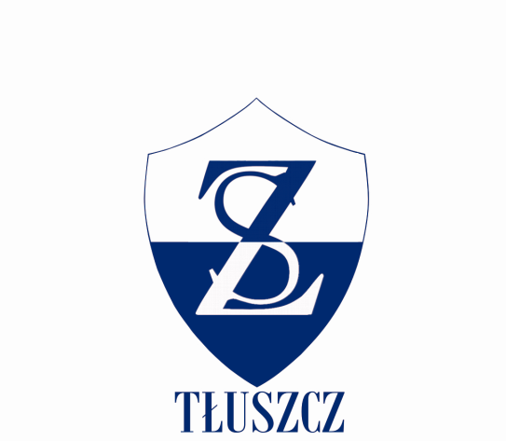

Zadanie: Amatorska Liga Siatkówki Drużyn Mieszanych dofinansowane ze środków Powiatu Wołomińskiego

ZAPROSZENIE

Uczniowski Klub Sportowy przy Zespole Szkół w Tłuszczu wraz Dyrektorem Zespołu Szkół im. K.K. Baczyńskiego w Tłuszczu zapraszają na
SIATKARSKIE DERBY
AMATORSKA LIGA SIATKÓWKI DRUŻYN MIESZANYCH
Od 8 września br. w hali sportowej Zespołu Szkół w Tłuszczu przy ul. Radzymińskiej 2 rozpoczęły się sportowe zmagania siatkarskich drużyn mieszanych (zgodnie z regulaminem w podstawowej szóstce siatkarskiej muszą być co najmniej dwie zawodniczki) czyli Amatorska Liga Siatkówki Rozgrywki zorganizowane są przez Uczniowski Klub Sportowy przy Zespole Szkół w Tłuszczu.
  - Trwa faza grupowa rozgrywek, terminy najbliższych turniejów eliminacyjnych: 16 września, 23 września, 7 października, 21 października, 4 listopada.
  - Finał i wręczenie nagród: 18 listopada.
Wszystkim zainteresowanym przypominamy: Zgłoszenie drużyny pod nr tel. 508 510212
ZAPRASZAMY RÓWNIEŻ DO KIBICOWANIA
w godzinach: 10 -14, hala sportowa Zespołu Szkół w Tłuszczu, ul. Radzymińska 2
Najważniejsze informacje i relacja fotograficzna z rozgrywek na FB: Siatkówka Tłuszcz - the ball must fly oraz Zespół Szkół w Tłuszczu

